**1. 老师的github账号**

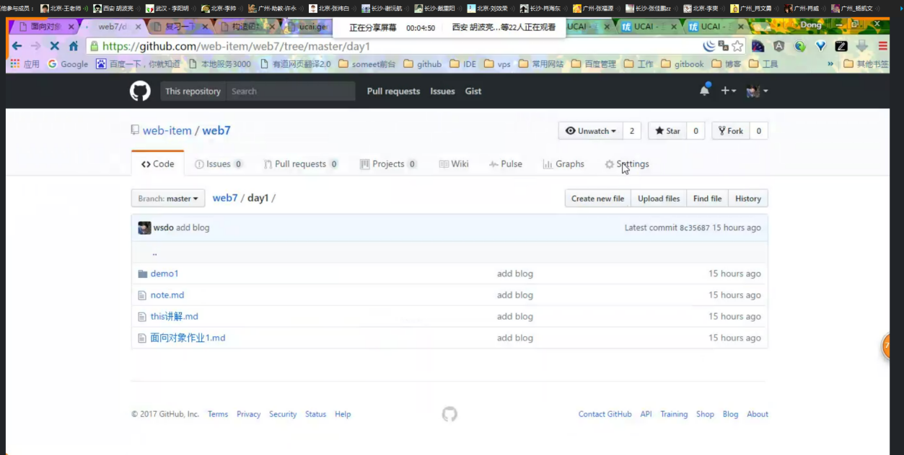

**2.小人跑步的思路**

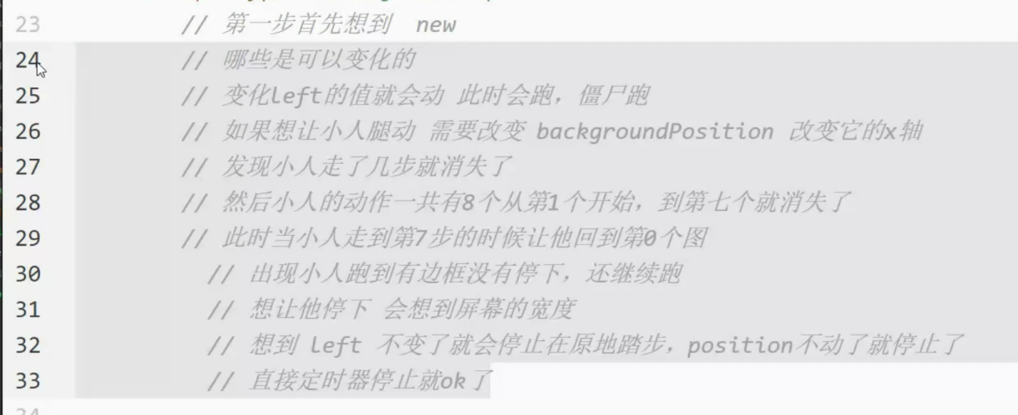

**3.脑图的使用**

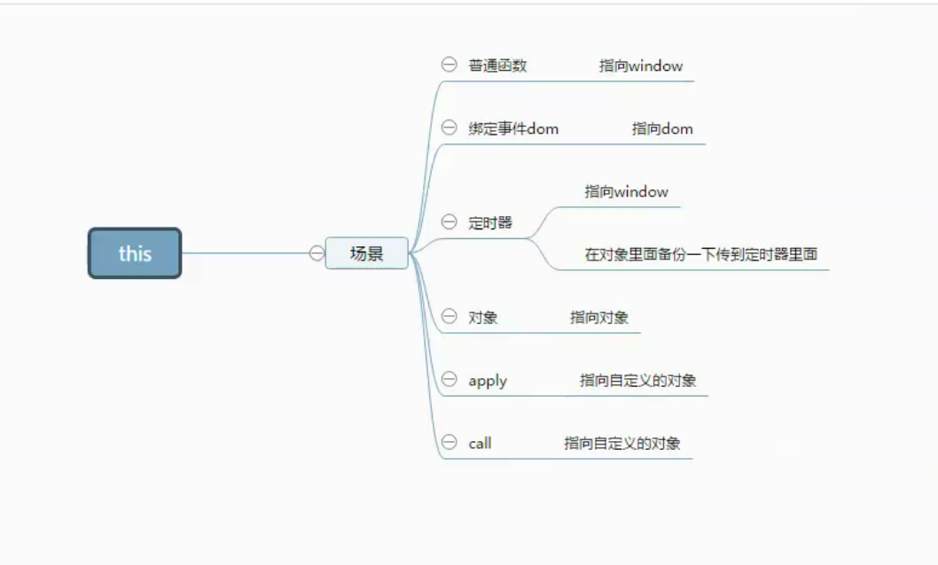

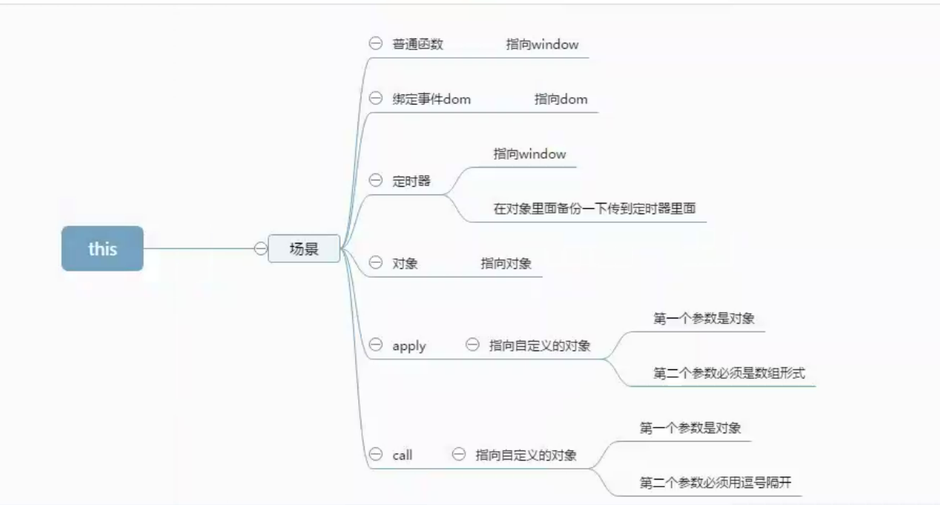

**4.构造函数的缺陷**

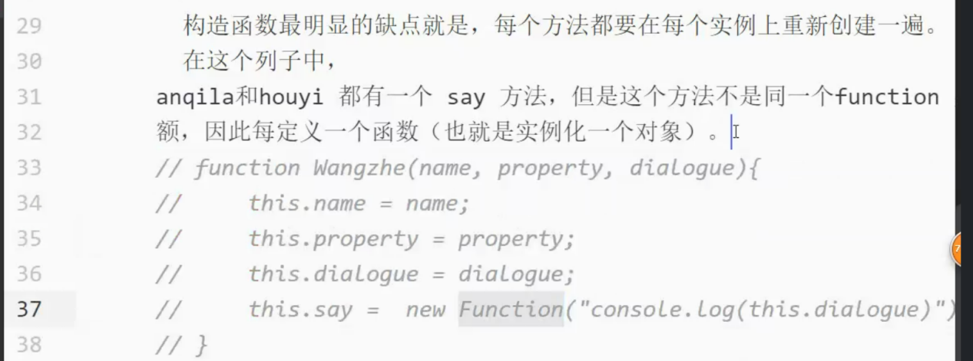

clipboard.png

还差一个函数

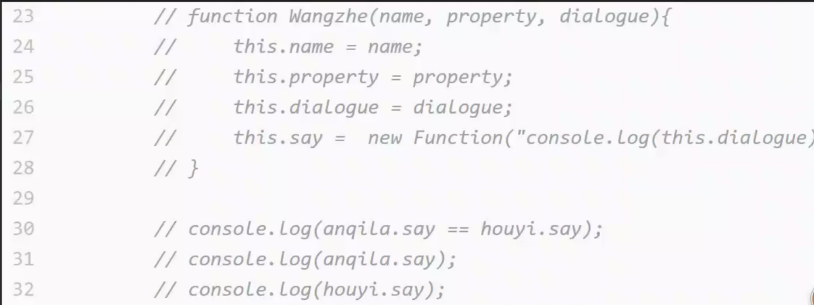

每次NEW的对象，作用于，地址都不一样，所以2个函数式不相等的，

**构造函数的优化**；写一个函数，这个函数在外面写它的方法

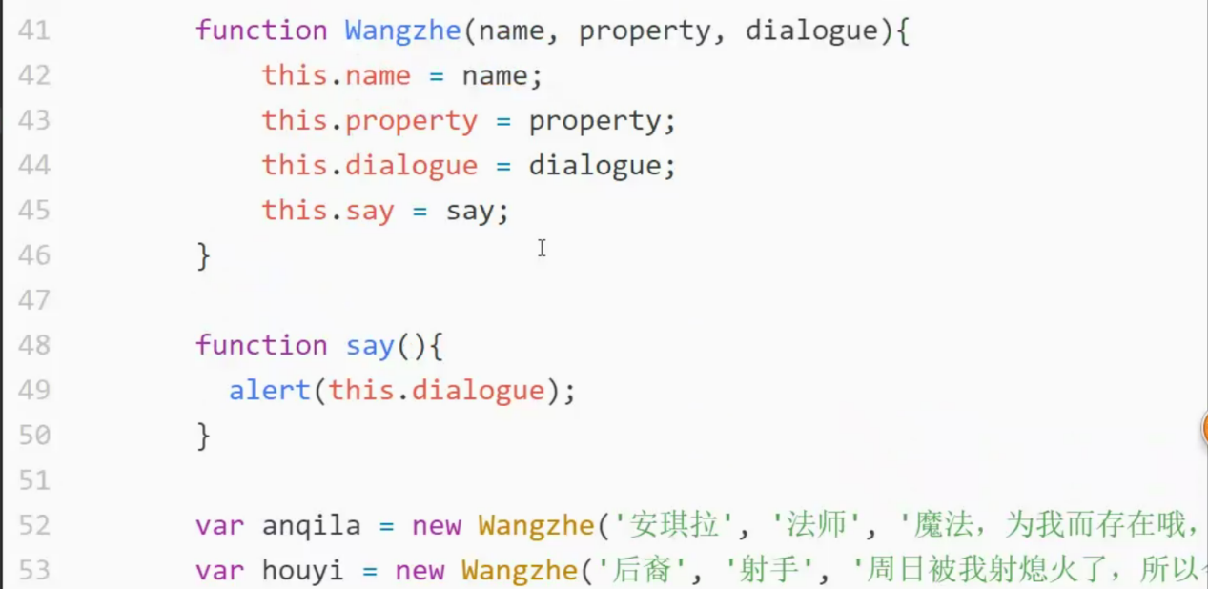

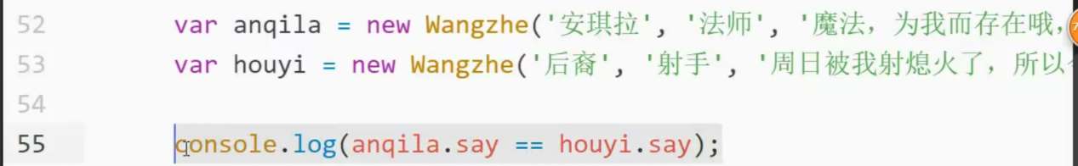

结果两个函数的结果是true，是一个函数

解析：

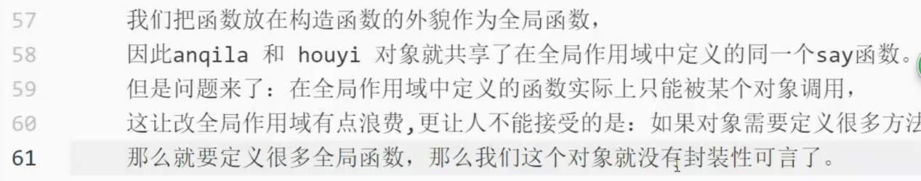

clipboard.png

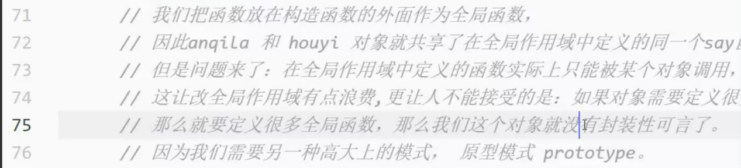

**5.原型函数**

clipboard.png

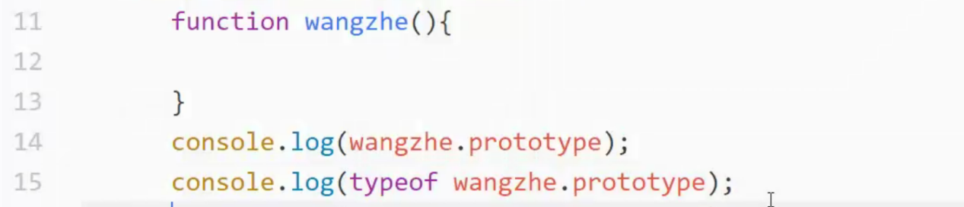

在构造函数中添加原型函数

构造函数中没有属性就在它的原型函数中找方法属性，构造函数中有属性，则用构造函数的属性，就不用原型函数的方法，属性了。





**_proto_**

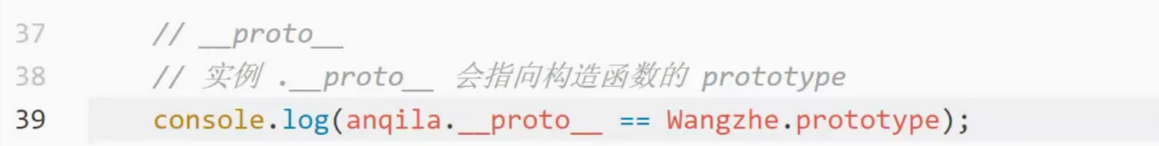

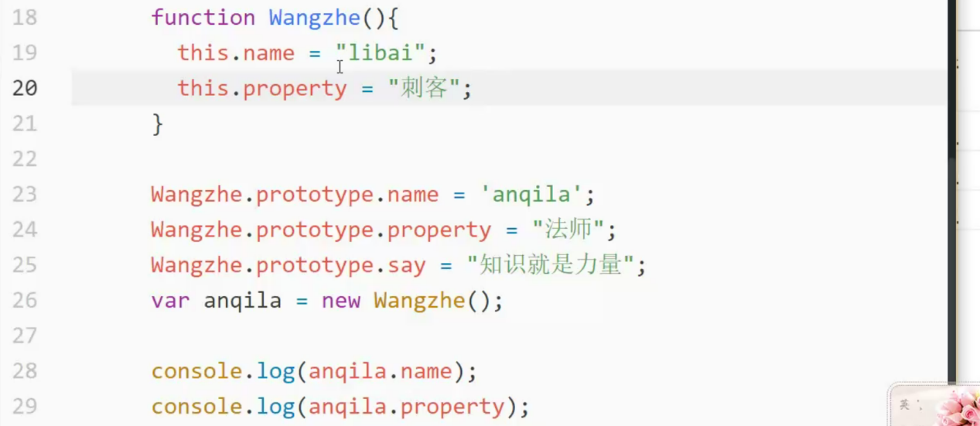

**函数对象的生成与构造函数的原型的原理过程**

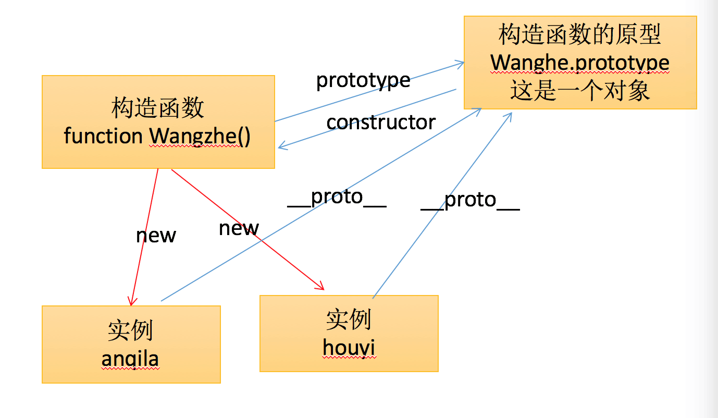

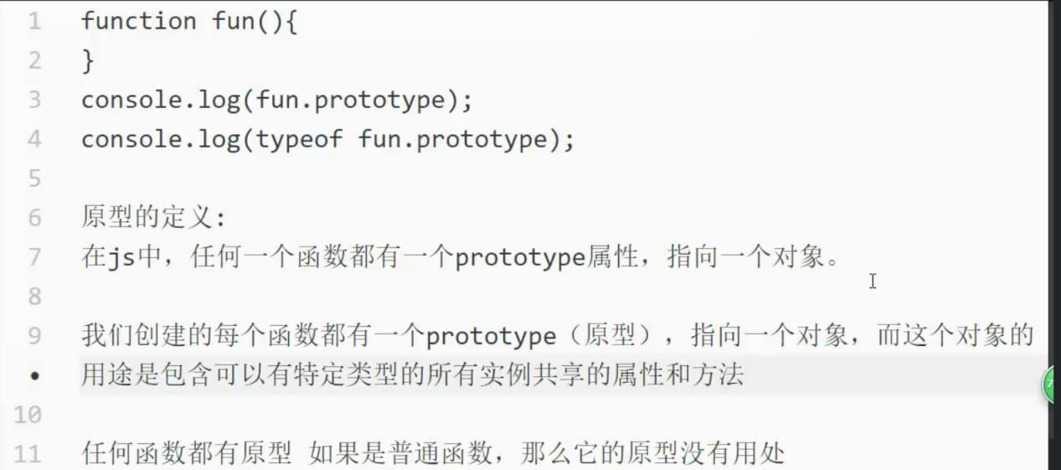

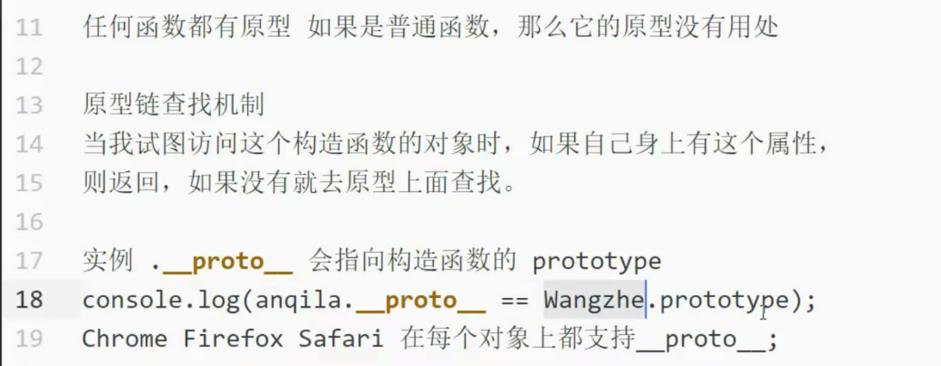

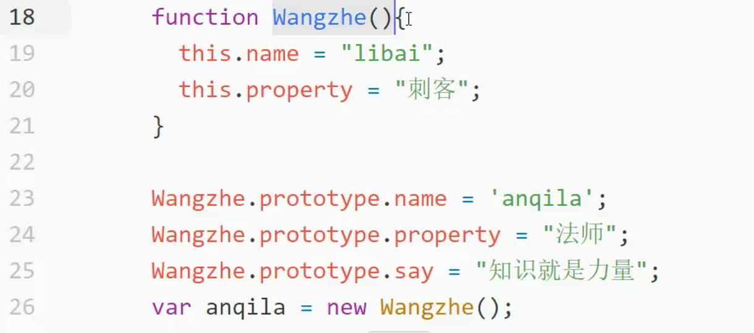

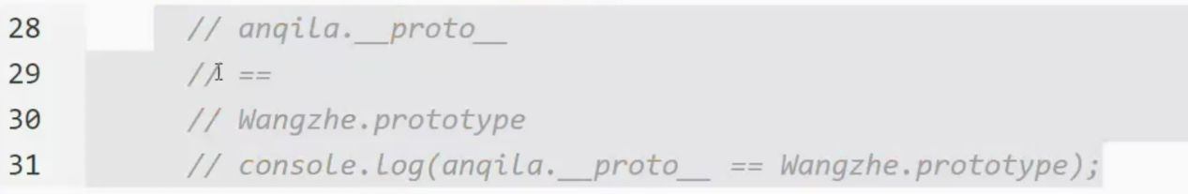

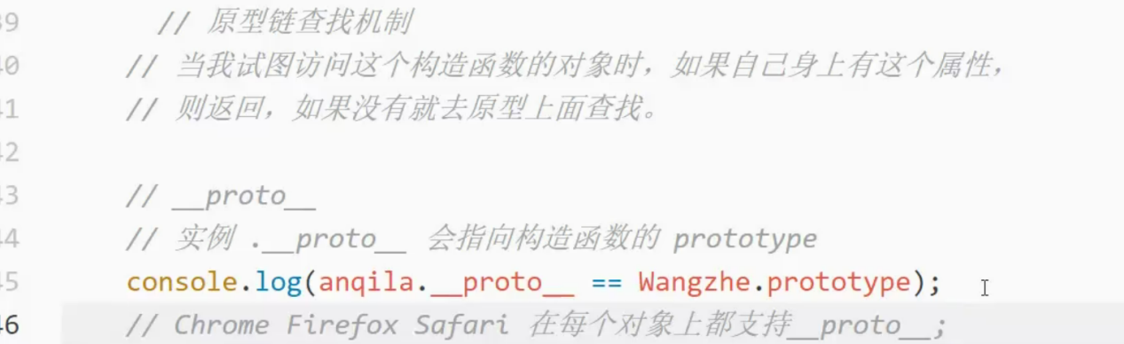

IE中不支持这个属性

constructor是个构造器，它会重新指向这个构造函数

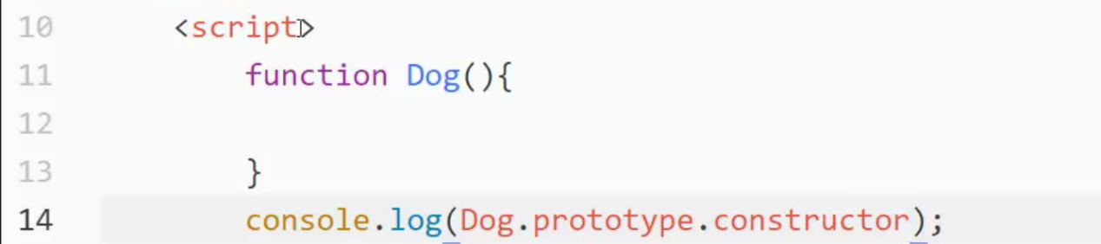

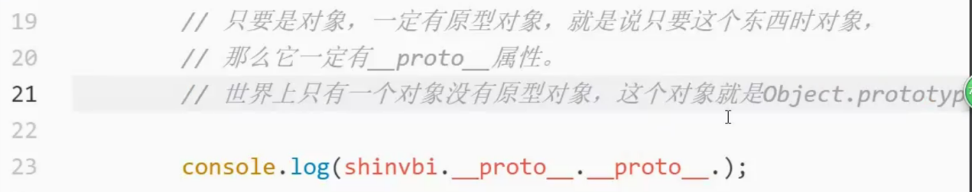

23行指向object

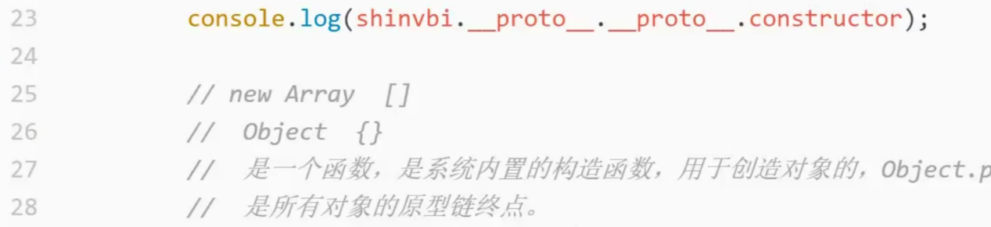

**原型链图示结构如下：**、、

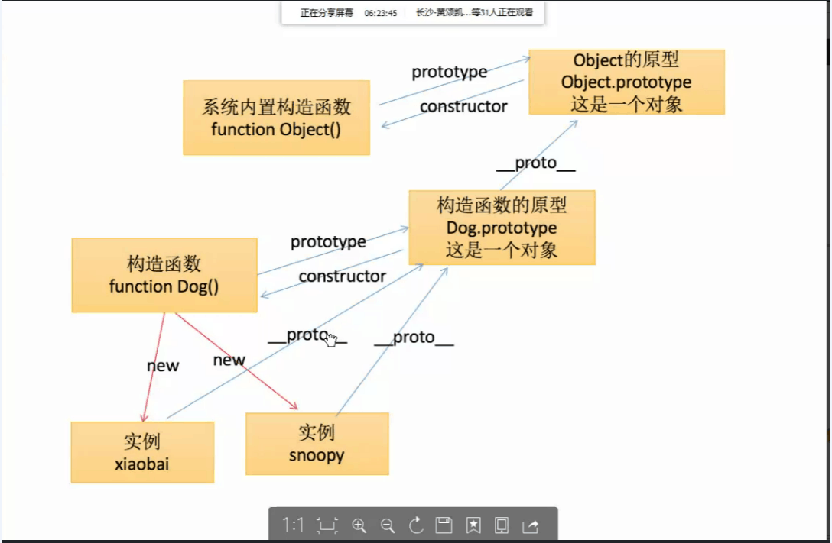

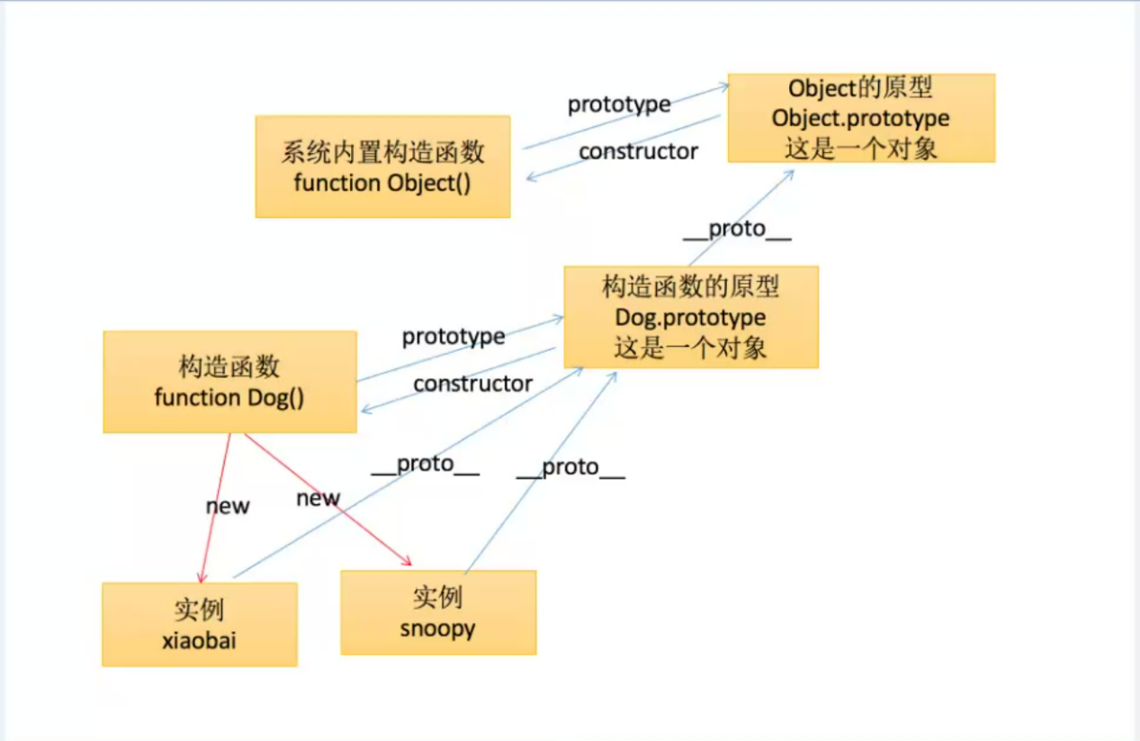

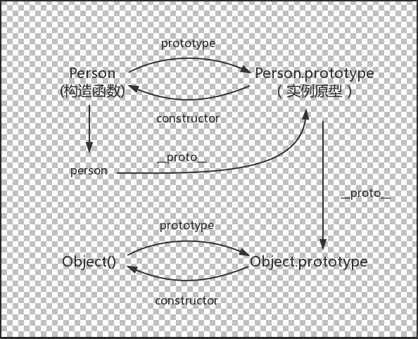

原型链查找过程的例子

构造函数中没有，去她的原型函数找，她的原型函数没有，在找上一级的即时object的原型函数，object是父类，下面函数的原型函数的继承他的原型函数

